يعرف السوق في أدبيات الاقتصاد بأنه التقاء البائعين و المشترين ( أفراد – أسر – منشآت – حكومات ... الخ ) بهدف التبادل دون الحاجه إلى تحديده زمانا أو مكانا .
أن أهم هياكل الأسواق التي تتعرض لها النظرية الاقتصادية هي المنافسة الكاملة , الاحتكار التام , المنافسة الاحتكارية و احتكار القلة .
سنتناول في هذا الجزء بشيء من التفصيل الاحتكار التام . ثم نعرف بالمنافسة الاحتكارية و احتكار القلة .
الربح في أبسط صورة هو المتبقي من إيرادات بيع إنتاج المنشأة بعد سداد جميع التكاليف . أي أن الربح (Profit) هو الفرق بين الإيراد الكلي (Total Revenue) و التكاليف الكلية (Total Cost ) .
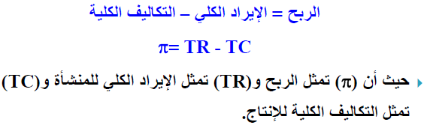

إذا أخذنا جانب الإيراد الكلي بشيء من التحليل , نجد أن الإيراد الكلي هو مجموع المبالغ التي تحصل عليها المنشأة من بيع إنتاجها . و يحسب الإيراد الكلي باستخدام الصيغة التالية :
الإيراد = السعر X الكمية المباعة
TR = P x Q
و في ظل المنافسة الكاملة , و كما ذكرنا من قبل يكون السعر الذي يباع به المنتج ثابتاً لا يتغير بزيادة أو نقصان الكمية المباعة . و عليه , يكون الإيراد الكلي دالة موجبة في الكمية المباعة في ظل المنافسة الكاملة .

الاحتكار التام , المنافسة الاحتكارية , احتكار القلة :
الاحتكار التام : Pure Monopoly
عندما يكون بالسوق منتج أو بائع واحد لسلعة أو خدمة معينة , فإن هذا السوق يسوده الاحتكار التام (Pure Monopoly) . و المنشأة المحتكرة في هذه الحالة تتحكم تماماً في عرض السوق , و بالتالي تمتلك القدرة على تحديد الكمية المعروضة من السلعة لمقابلة طلب السوق , و بالتالي تحديد سعر السوق . و لهذا السبب يوصف المحتكر بأنه صانع للسعر (Price Maker) و ليس آخذاً للسعر (Price Taker) كما هو الحال بالنسبة للمنشأة في ظل المنافسة الكاملة .

هناك أربع خصائص أساسية للاحتكار التام و هي :
- أن تكون المنشأة هي المنتج أو البائع الوحيد في السوق .
- ألا تتوفر البدائل القريبة لمنتجات المنشأة المحتكرة .
- أن تكون هناك موانع لدخول منشآت منافسة .
- ألا تتدخل الدولة لمنع الاحتكار .
و من أهم عوامل بقاء المنشأة المحتكرة و احتفاظها بقوتها الاحتكارية , وجود عوائق تمتع دخول المنافسين إلى سوق السلع التي تنفرد المنشأة المحتكرة بإنتاجها أو بيعها .
و فيما يلي ننظر في العوائق الرئيسية لدخول سوق المحتكر .

عوائق دخول السوق :
عوائق قانونية :
تتمثل في إصدار التشريعات التي تعطي حق احتكار إنتاج بعض السلع و الخدمات لمؤسسات حكومية أو خاصة , كما كان و ما زال بعض الدول بالنسبة لإنتاج الكهرباء و الماء و النقل البري و الجوي و إنتاج النفط و خدمات البريد و الهاتف و البث الإذاعي و التلفزيوني .
ففي جميع هذه الحالات يكفل القانون لمؤسسة واحدة حكومية أو خاصة حق إنتاج سلعة أو خدمة معينة و بذلك يتم منع المنافسة في تلك الأسواق و يكون الاحتكار مقنن في هذه الحالة .

براءة الاختراع :
براءة الاختراع هي شهادة تصدرها الجهات بأحقية المنشأة صاحبة الاختراع في استغلال اختراعها في المجال الإنتاجي دون غيرها من المنشآت المنافسة لفترة زمنية يحددها القانون . و الغرض من إصدار براءة الاختراع هو تشجيع المنشآت و توفير الضمانات و خفض مخاطر الإنفاق على البحوث لتطوير . و توفر براءة الاختراع الحماية للمنتجات الجديدة و تمنع المنافسين من تقليدها , حتى تتمكن المنشأة المالكة لبراءة الاختراع من تحصيل العوائد المجزية على استثماراتها في البحوث و التطوير . و لذلك تعتبر براءة الاختراع من أهم أسباب الاحتكار . و تعتبر الاتفاقيات الحديثة لمنظمة التجارة العالمية التي تحمي حقوق الملكية الفكرية في مجال الاختراع و التأليف تطبيقاً عملياً للاحتكار المقنن .

امتلاك مورد أساسي :
في بعض الحالات تستمد المنشأة قوتها الاحتكارية من امتلاكها لأحد عناصر الإنتاج الضرورية غير المتوفرة للمنافسين . فالدول التي تتمتع بالظروف المناخية الملائمة لإنتاج البن هي الدول المحتكرة للبن في الأسواق العالمية . و المنشأة التي تملك المنجم الوحيد لخام الحديد في جزيرة معينة تكون محتكرة لإنتاج الحديد في أسواقها المحلية . كما أن الدول التي تمتلك الاحتياطات النفطية الكبيرة هي الدول المحتكرة في السوق العالمية للنفط .

توازن المحتكر :
المقصود بتوازن المحتكر هو بلوغ مستوى الإنتاج الذي يعظم ربح المحتكر و تواجه المنشأة المحتكرة طلب السوق الذي يمثله منحنى له انحدار سالب على غير الحالة في ظل المنافسة .
كما أن المحتكر ليس آخذاً للسعر كما في حالة المنشأة في ظل المنافسة الكاملة حيث تستجيب المنشأة للسعر السائد في السوق فيزيد إنتاجها مع ارتفاع السعر و ينقص مع انخفاضه . فالمحتكر صانعاً للسعر , يحدد الكمية المنتجة أو المباعة لمقابلة طلب السوق فيتحدد السعر تبعاً لذلك , أو يحدد المحتكر سعر البيع و ينظر في طلب المشترين ليرى الكمية التي يطلبونها عند سعره المعلن .

تعظيم الربح في المدى القصير : التحليل الكلي
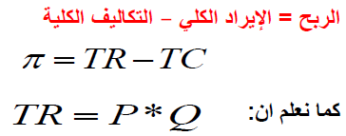
و لعدم ثبات السعر في حالة الاحتكار و ذلك لأن المنشأة المحتكرة تواجه منحنى طلب له انحدار سالب على غير الحالة في ظل المنافسة فإن منحنى ايراداتها الكلية يظهر على النحو التالي :
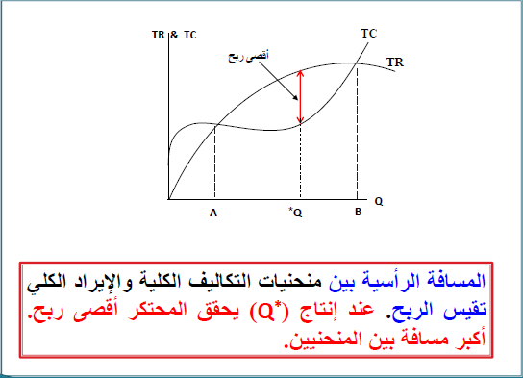

تعظيم الربح في المدى القصير : التحليل الحدي
هندسياً تكون المنافسة بين المنحنيين ( الربح ) أقصى ما يمكن عندما تساوى ميل المنحنيين . و بذلك يكون شرط تعظيم أرباح المنشأة في ظل المنافسة التامة , هو أن تنتج المنشأة المستوى الذي يجعل :
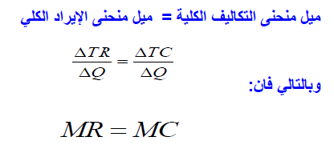
في الطريقة الحدية , يتحدد الإنتاج الأمثل بمقارنة الإيراد الحدي بالتكلفة الحدية . فإذا كان الإيراد الحدي يزيد عن التكلفة الحدية لأي وحدي إضافية فيجب في هذه الحالة إنتاج تلك الوحدة . لماذا ؟ , أما إذا كانت التكلفة الحدية لإنتاج هذه الوحدة الإضافية تزيد عن الإيراد الحدي المتوقع من بيعها فيجب على المنشأة عدم إنتاجها . لماذا ؟
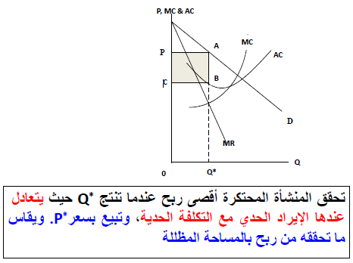

تدنية الخسارة في ظل المنافسة الكاملة :
كان اهتمامنا في الجزء السابق خلق توازن ( تعظيم الأرباح ) , و لكم بعض الأحيان و لمجموعة عن الظروف التي تحيط بالمنشأة فإنها تفشل في تحقيق الشرط الضروري لعظيم أرباحها ( MR = MC ) , و عليك فإن متخذ القرار يكون أمام مجموعة الخيارات لتندية التكلفة , أي مستوى من التكاليف يمكن تغطيتها ؟ هل يواصل الإنتاج أم ينسحب من السوق ؟ .... الخ
نستعين بالشكل التالي لتوضيح مجموعة من الافتراضيات التي يمكن أ، تمر بها منشأة معينة و من ثم معرفة القرار الذي يجب أن تتخذه المنشأة .
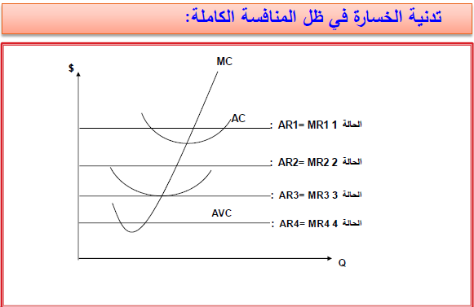
- الحالة (1) :
و هي الحالة الطبيعية و التي تتحقق فيها الأرباح ( التوازن ) و يتوفر فيها شرطا التوازن (MC-MR) و ميل (MC) أكبلا من ميل (MR) .

- الحالة (2) :
نجد أن : (P=AC) و ذلك يعني إن العائدات الكلية (TR) تساوي التكاليف الكلية (TVC+TFC) و هي ما يعرف بنقطة التعادل (Break-even Point) و هي النقطة التي لا تحقق فيها المنشأة أرباحاً و لا خسائر .

- الحالة (3) :
نجد أن (P>AVC) و ذلك يعني إن العائدات الكلية (TR) تغطي كل التكاليف المتغيرة (TVC) و جزء من التكاليف الثابتة (TFC) و عليه فإن هذه الحالة هي حالة تقليل أو تدنية خسائر (Loss minimization) و القرار السليم الذي يجب أن تتخذه المنشأة هو مواصلة نشاطها لأنها إذا توقفت ستتحمل كل تكاليفها الثابتة (TFC) .

- الحالة (4) :
نجد أن (p=AVC) و ذلك يعني إن العائدات الكلية (TR) تساوي التكاليف المتغيرة الكلية (TVC) فقط , لذلك فإن الأمر سيان للمنشأة في مواصلة الإنتاج او عدمه لأنها في الحالتين ستتحمل ما يساوي كامل تكاليفها الثابتة (TFC) و لكن لاعتبارات أخرى كالمحافظة على زبائنها و أسمها التجاري في السوق فإن القرار السليم الذي يجب أن تتخذه المنشأة هو مواصلة نشاطها .

نلاحظ أخيراً أن أي حالة تقع أسفل الحالة 4 (P<AVC) و هي نقطة توقف تام عن الإنتاج (shut-down point) لأن المنشأة عندها ستتحمل كل تكاليف الثابتة (TFC) إضافة إلى جزء من التكاليف المتغيرة (TVC) لذلك يجب أن تخرج من السوق و تتوقف عن الإنتاج .

إذن الاحتكار التام يعني :
إذا كان هناك منتج أو بائع واحد في سوق السلعة أو خدمة معينة , فيعتبر السوق هو سوق احتكار التام .
و باعتبار أن المحتكر يتحكم تماماً في عرض السوق فهو إذا صانع للسعر و ليس آخذاً للسعر , كما هو الحال بالنسبة للمنشأة في ظل المنافسة التامة .
لكن اشتراط التحكم في الكمية المعروضة لا يكفي , لأن بعض المنتجين سيعلمون على تقليد سلعهم بشكل أو بآخر و إن كانت دونها في الجودة و الإتقان , مما قد يؤثر في مسار الأسعار .

و بالتالي فإن الشروط الأساسية للاحتكار التام :
- أن تكون المنشأة هي المنتج أو البائع الوحيد في السوق .
- ألا تتوفر البدائل القريبة لمنتجات المنشأة المحتكرة .
- أن تكون هناك موانع لدخول منشآت منافسة .
- ألا تتدخل الدولة لمنع الاحتكار .

كما أن عوائق دخول السوق بصورة أشمل :
- عوائق قانونية : تمنح حق احتكار إنتاج بعض السلع و الخدمات لمؤسسات حكومية أو خاصة ( الكهرباء , الماء , النقل البري و الجوي , النفط , خدمات البريد , الهاتف , البث الإذاعي و التلفزيوني ... ) .
- براءة الاختراع : شهادة تصدرها الجهات الحكومية فتمنح للمخترع حق الاستغلال في المجال الإنتاجي لفترة زمنية محددة . و تهدف إلى خفض مخاطر الإنفاق الاستثماري على البحث و التطوير , لكي تحصل المنشأة المخترعة على عوائد احتكارية .
- امتلاك مورد أساسي : مثل امتلاك حقول البن , مناجم الحديد , آبار النفط , ...
- الدعاية و الإعلان : و هو عوائق مصطنعة تهدف إلى رفع تكاليف دخول المنشآت المنافسة , و تسمى الإعلان الدفاعي .
- ارتفاع تكلفة الاستثمار : الحاجة إلى أصول استثمارية ضخمة , تتطلب فترات طويلة لاسترداد قيمتها . مثل وكالة الفضاء الأمريكية التي كانت تحتكر خدمات نقل الأقمار الاصطناعية للاتصالات قبل دخول فرنسا و اليابان .
- الاحتكار الطبيعي : وجود تكاليف متوسطة قابلة للتناقص عندما يتسع الإنتاج , مما يمكن من خفض الأسعار بشكل مستمر , و بالتالي يجبر المنشآت المنافسة على الخروج من السوق في المدى البعيد .

توازن المحتكر في المدى القصير :
و يدل على بلوغ مستوى الإنتاج الذي يعظم ربح المحتكر , رغم أن الاحتكار لا يمن دائماً تحقيق الربح تحت جميع الظروف . كما أن العمل بتكاليف عالية , قد يؤدي إلى خسائر تجبر المنشأة في نهاية المطاف على الخروج من السوق في المدى البعيد .
تواجه المنشأة منحنى طلب السوق ذو ميل سالب , مما تمكنه من تحديد مستوى الأسعار كلما سعى لتعظيم الربح ؟ بينما تتحدد الكمية المعروضة انطلاقاً من كمية الطلب التي تعظم الربح . و يعتبر المحتكر صانعاً للسعر , و يحدد هذا السعر الكمية المطلوبة مبدئياً من طرف المستهلك . و إما أن يختار المنتج الكمية المعروضة التي تعظم من ربحه , طمعاً في أسعار مرتفعة عند تحقق الطلب . و قد يصل في الحالتين إلى أقصى ربح ممكن .
رغم ذلك لا يمتلك المحتكر الحرية التامة في زيادة الأسعار , لأنه مرتبط بتفاعل الطلب أي بمدى مرونة الطلب تجاه الأسعار .
يوضح الرسم البياني التالي منحنى الإيراد الكلي TR و منحنى التكاليف الكلية TC للمنشأة المحتكرة . و تقيس المسافة الرأسية بين منحنى الإيراد و منحنى التكلفة , الربح أو الخسارة للوحدة عند كل مستوى من الإنتاج . و يصل المنتج إلى أقصى ربح عندما : ميل منحنى الإيراد الكلي = ميل منحنى التكاليف الكلية .
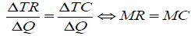
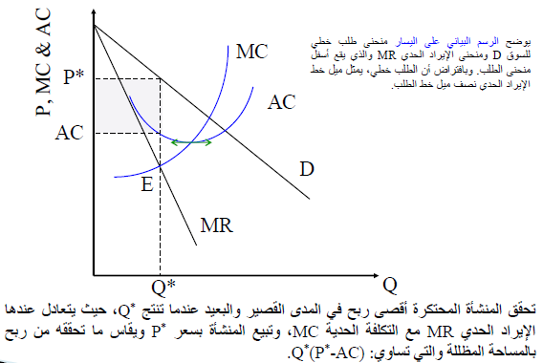

و يتضح أن زيادة التكاليف ( أي انتقال منحنى AC إلى أعلى ) أو نقصان الطلب ( أي انتقال منحنى الطلب إلى جهة اليسار ) يؤدي إلى تقليص أرباح المحتكر , و ربما عرضت المحتكر للخسارة إذا ما صارت الأسعار أقل من متوسط التكاليف :
AC < P*
عند Q*
يوضح الرسم البياني التالي حالة المحتكر , الذي يتحمل بعض الخسارة في المدى القصير . أما في المدى البعيد , فإن استمرار الخسارة تعني ضرورة خروج المحتكر من السوق .
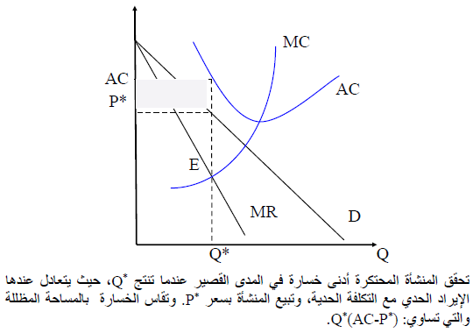

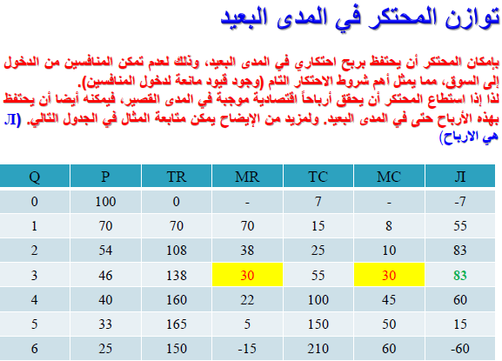
الأضرار الاقتصادية للاحتكار :
يعمل المحتكر على تقليص الإنتاج و رفع السعر بحيث يحقق أقصى ربح ممكن . و لمعرفة أضرار الاحتكار , نقارن إنتاج و سعر المحتكر بإنتاج Qc و سعر Pc في نموذج المنافسة التامة . و نفترض أن حجم الطلب لم يتغير , و أن منحنيات التكلفة الحدية للمنشآت المتنافسة تنطبق مع منحنى التكلفة الحدية للمحتكر . كم نفترض أن العوائد إلى الحجم ثابتة .

و يتضح من الرسم البياني التالي أن تعظيم الربح يقتضي :
- أن ينتج المتنافس الكمية Qc بالسعر السائد في السوق Pc و يكون الربح الاقتصادي للمنشأة مساوياً للصفر في المدى البعيد .
- و أن المحتكر ينتج المستوى Qm مع Qc > Qm الذي يقابل تقاطع منحنى MC مع منحنى MR حيث تتساوى التكلفة الحدية مع الإيراد الحدي , و يبيع المنتج بالسعر Pm مع Pc > Pm للوحدة , بحيث يحقق ربحاً اقتصادياً موجباً على حساب المستهلكين , مما يخل بعدالة التوزيع و يقتضي تدخل الحكومة عبر الضرائب على الأرباح .

شرط تعظيم الربح في حالة التمييز السعري :
يعظم ربح المحتكر في السوق عندما يبيع الكمية التي تتساو فيها التكلفة الحدية مع الإيراد الحدي . و في حالة سوقين مع التمييز السعري , يقتضي الربح الأقصى ما يلي :
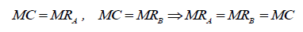
و يوضح الرسم البياني التاي وضع محتكر يبيع لمجموعتين من عملائه أو في سوقين A و B . و نفترض أن المحتكر ينتج من مصنع واحد للسوقين : أي تكلفة الإنتاج واحدة , و التكلفة الحدية ثابتة و مساوية للتكلفة المتوسطة و ممثلة في الخط الأفقي AC = MC . كذلك , نفترض أن الطلب في السوق الأول A أكثر مرونة :
|EA| > |EB|
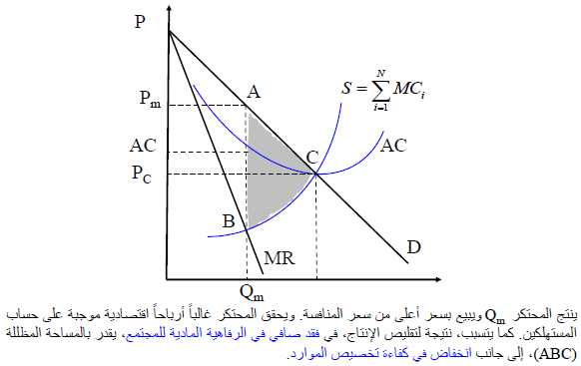

الأضرار التوزيعية للاحتكار :
إن المحتكر يحقق بعض الأرباح على حساب المستهلكين و هو بذلك يخل بعدالة التوزيع , مما يستدعي معالجة هذا الضرر عن طريق الضرائب على أرباح المحتكرين .
- الفقد في الرفاهية و الكفاءة : يتسبب الاحتكار كذلك في فقد صافي في رفاهية المجتمع , من الصعب تعويضه . و يقدر هذا الفقد بالمساحة المظللة (ABC) : لأن المساحة الأولى , بين Qm و Qc , و تحت منحنى الطلب تقيس المنفعة الكلية التي يكتسبها المجتمع كمنتج و مستهلك , ثم المساحة الثانية أسفل منحنى التكلفة المتوسطة تقيس التكلفة الكلية و الذي يدل على ضعف الكفاءة في تخصيص الموارد . و الفرض بين المساحة الأولى و الثانية يحدد الفقد الصافي في رفاهية المجتمع , و الذي لا يزال إلا بتحرير السوق من قبضة المحتكر .
- التمييز السعري : و يحدث إذا ما أقدم المحتكر على بيع السلعة أو الخدمة الواحدة بأسعار مختلفة بالرغم من عدم وجود أي اختلاف في تكاليف إنتاج و تقديم السلعة للمشترين . ( مثلاً شركان النقل الجوي لها تسعير الشتاء و الصيف , و تسعير للشباب و للكبار , أو المصحات الخاصة لها تسعير للقير و الغني , ... )
- و يشترط للنجاح سياسة التمييز السعري شرطان :
- أن تختلف مرونة الطلب – السعر بين فئات المشترين أو بين الأسواق .
- أن يتعذر تماماً شراء السلعة من السوق الأقل سعراً و بيعها في السوق الأعلى سعراً .
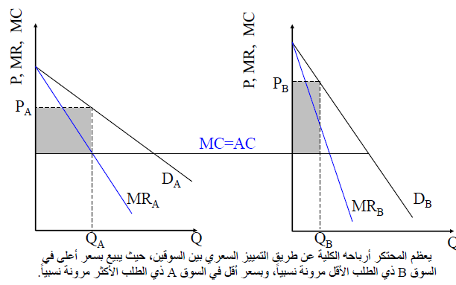

المنافسة الاحتكارية :
- تعتبر كل من المنافسة الكاملة و الاحتكار التام الحالات القصوى التي يمكن لأي سوق الوصول لهما .
- و فيما بين هذي الشكلين من أشكال السوق , توجد أشكال أخرى و التي _ إلى درجة معينة – تجمع بين خصائص كل من سوق المنافسة الكاملة و سوق الاحتكار التام لكن بصورة وسطية .

هيكل السوق الذي يتصف بالمنافسة الاحتكارية تكون بعض صفاته مشابهة للمنافسة التامة و البعض الآخر مشابهة للاحتكار .

خصائص المنافسة الاحتكارية :
- و هو شكل من أشكال السوق الذي يجمع بين سوقي المنافسة الكاملة و الاحتكار التم . و يكون في هذا الشكل من السوق :
- هنالك عدد كبير من المنشآت في صناعة المنافسة الاحتكارية و لكنها أقل بصفة عامة من الصناعات التي تتصف بالمنافسة التامة .
- السل متشابهة لكن غير متجانسة حيث يمكن التفرقة بين السلع الموجودة و يكون منحنى الطلب الذي يواجه المنشأة منحدراً من الأعلى إلى الأسفل و من اليسار إلى اليمين . أي أن منحنى الطلب سالب الميل و نسبة لوجود بدائل قريبة من بعضها البعض تحد من قدرته الاحتكارية لذلك يكون منحى الطلب مرن .
- بسبب تميز أصناف الناتج عن بعضها البعض يكون للبائع بعض السيطرة على السعر .
- وجود المنافسة غير السعرية : و المتمثلة باستخدام طرق منافسة غير السعر مثل استخدام وسائل الدعاية و الإعلان و هذا يسمى بالتمييز السلعي Product Differentiation .
- سهولة الخروج و الدخول للسوق ( لكن ليست حرية مطلقة كما في سوق المنافسة التامة ) .
- مثال الخدمات الطبية بواسطة المستشفيات و المستوصفات الخاصة .

تحديد السعر و الكمية التوازنية في المدى القصير :
- يكون منحنى الطلب في سوق المنافسة الاحتكارية كمنحنى الطلب الذي يواجه المحتكر و لكنه يكون ذو مرونة أعلى .
- شرط التوازن ( شرط تعظيم الأرباح ) : MC = MR و لكن يكون السعر أعلى من الإيراد الحدي ( كما في الاحتكار ) .
- في المدى القصير , إذا كان السعر أعلى من سعر الإغلاق فتستمر المنشأة في الإنتاج , أما إذا كان السعر أقل فتتوقف عن الإنتاج و تتحمل المنشأة التكاليف الثابتة فقط .

احتكار القلة :
- يوجد عدد قليل من بائعي السلعة لذلك فتصرفات كل بائع تؤثر على الآخر لذلك نجد أن الحصول على منحنى طلب في هذا الحالة مستحيل إلا إذا وضعنا افتراضات محددة بشأن ردود الأفعال الصادرة عن المنشآت الأخرى المنتجة لنفس السلعة . ( مثال منتجات شركات الاتصالات )

مقارنة بين أسواق المنافسة الكاملة , الاحتكار التام , و المنافسة الاحتكارية :
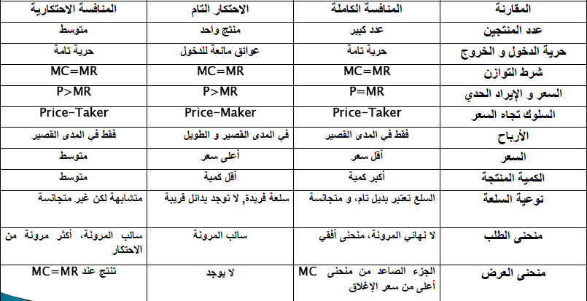

اسئلة مراجعة
- صح ام خطأ :
- هنالك عدد كبير من المنشآت في صناعة المنافسة الاحتكارية و لكنها أقل بصفة عامة من الصناعات التي تتصف بالمنافسة التامة . ( )
- لا يمتلك المحتكر الحرية التامة في زيادة الأسعار , لأنه مرتبط بتفاعل الطلب أي بمدى مرونة الطلب تجاه الأسعار . ( )
- MR = MC هذا الشرط أي تساوي الإيراد الحدي مع التكاليف الحدية هو شرط لتوازن المنشأة في كل من المنافسة التامة و الاحتكار . ( )
- من أهم عوامل بقاء المنشأة المحتكرة و احتفاظها بقوتها الاحتكارية , وجود عوائق تمتع دخول المنافسين إلى سوق السلع التي تنفرد المنشأة المحتكرة بإنتاجها أو بيعها منها براعة الاختراع . ( )

